Департамент образования и науки города Москвы

Государственное бюджетное общеобразовательное учреждение

города Москвы «Школа № 1748»

____________________________________________________________________

ЛИЧНОСТЬ Ф.Ф. УШАКОВА В ИСТОРИИ РОССИИ

Поляковский Григорий Валерьевич

11 класс

Научные руководители:

Москва, 2023

1
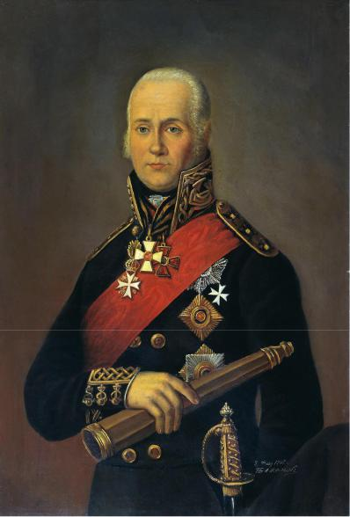

Фёдор Фёдорович Ушаков

(24 февраля 1745 — 14 октября 1817)

2
ОГЛАВЛЕНИЕ

Введение…………………………………………………………… 4

Обзор литературы…………………………………………………. 4

- Ранние годы…………………………………………………….. 6

- Расцвет флотоводческого таланта. Ушак-паша……………… 8

- Средиземноморская экспедиция……………………………... 14

- Уход со службы. Увековечивание памяти…………………... 16

- Заключение…………………………………………………….. 19

Список использованных источников и литературы…………..... 20

3
ВВЕДЕНИЕ

Актуальность темы. Несмотря на известность фигуры выдающегося российского флотоводца Ф.Ф. Ушакова, мною было принято решение ещё раз обратиться к славным страницам его биографии, поскольку личность Федора Федоровича, поистине уникальна – он является вторым, после Александра Невского, военачальником, причисленным церковью к лику Святых как «праведный воин». Зачастую, сталкиваясь с упоминанием имени Ф.Ф. Ушакова, а в честь него названо множество географических пунктов, учебных заведений, мы не задумываемся, насколько велик был вклад этого человека в становление русского военно-морского флота, в поднятие международного престижа российского государства.

Цель исследования: показать через величие личности адмирала Ф.Ф.

Ушакова его влияние на историю России.

Задачи исследования:

- Изучить различные периоды жизни адмирала Ушакова

- Проследить этапы становления его флотоводческого и организаторского таланта.

- Показать его влияние на становление российского военно-морского флота. Методы исследования: изучение сетевых ресурсов, источников и

литературы по теме.

Изученность темы (анализ литературы). Как ни странно, но в досоветский период говорить о всестороннем освещении личности Ф.Ф. Ушакова не приходится, в сети мною было обнаружено лишь два издания посвященных жизнедеятельности адмирала. Одно за авторством М.А. Лялиной¹, где Ушаков рассматривался в череде других выдающихся флотоводцев, второе это труд первого биографа Ушакова – В.П. Ильинского² В советское время

- Подвиги русских адмиралов Петра Михайлова, Спиридова, Ушакова, Сенявина, гр. Гейдена, Лазарева, Нахимова, Корнилова и их сподвижников : с 33 рисунками / [сочинение] М. А. Лялиной. - С.-Петербург : издание А. Ф. Девриена, [ценз. 1900]

- Ильинский, В. П. Адмирал Ф.Ф. Ушаков в Средиземном море (1799 г.) / В. П. Ильинский. – Репринт изд. 1914 г. – Москва : Директ-Медиа, 2015.
4
историки обратили на него более пристальное внимание, появляются труды посвященные конкретно адмиралу Ушакову, например книга В. Анциферова³. Современные историки также обращаются к исследованию жизни и деятельности Ф.Ф. Ушакова, среди них, например, Скаловский Р.К.⁴

- Адмирал Ушаков / В. Анциферов. - Москва ; Ленинград : Военмориздат, 1940.

- Федор Ушаков. Адмирал святого русского воинства. Скаловский Р.К.; Москва; ОГИЗ, 2019
5
- Ранние годы

Будущий адмирал, Федор Федорович Ушаков родился 13 (24) февраля 1745 г. в маленьком селе Бурнаково Романовского уезда Ярославской провинции (сейчас это Рыбинский район Ярославской области), в самой что ни на есть российской глубинке. Мальчик появился на свет в семье сержанта лейб-гвардии Преображенского полка Фёдора Игнатьевича Ушакова. Род Ушаковых хоть и имел древние дворянские корни, но семья была весьма небогата. Своё детство Фёдор провел на берегах Волги - великой русской реки. Юноша не имел за спиной богатства и высоких родственных связей, а потому свой путь флотоводца начал с самых низов. В 1761 г. он поступил Морской кадетский корпус, а через пять лет, благодаря природной смекалке и острому уму закончил его одним из лучших (четвертым из 58 воспитанников), получив отличное военно-морское образование. 1 мая 1766 года Ушаков был произведен из капралов в мичманы. Серьёзное отношение к учебе, любовь к морю, стали прочной базой для его последующей флотской службы.

Буквально сразу по окончании обучения Федор Ушаков начал применять полученные знания на практике – он был направлен на Балтийский флот, и почти сразу же ушел в длительное плавание по северным морям вокруг Скандинавии. Это плавание стало для Ф.Ф. Ушакова, как для молодого офицера, хоть и суровой, но хорошей морской школой - он приобрел реальный опыт в управлении кораблем при плавании и выживании в условиях Арктики.

Молодой офицер был замечен – он был лично выбран адмиралом Сенявиным в создававшуюся Донскую (Азовскую) флотилию и стал одним из четырёх первых офицеров флотилии. 30 июля 1769 года Ушаков получил чин лейтенанта, и продолжил службу на линейных кораблях под руководством опытных командиров и флагманов того времени, таких как Григорий Спиридов

- Самуил Грейг. В постоянных морских походах росли знания и ковался характер будущего флотоводца.

6
До 1783 г. Ушакову вновь довелось служить на Балтике и дважды участвовать в плаваниях в Средиземное море. По личной протекции Потемкина, Ушаков даже успел побыть командиром императорской яхты, но неугомонный морской характер не позволил ему остаться на этой «тёплой» должности, и он добивается перевода его на линейный корабль. Годы активной службы сделали Ушакова опытным моряком и, получив очередное повышение в звании – ему был присвоен чин капитана 2 ранга, был опять переведен в Херсон на строительство кораблей создаваемого Черноморского флота.

И вот здесь выяснилось, что Ушаков не только отличный морской офицер, но и человек обладающий незаурядными организаторскими способностями, которые проявились в борьбе с эпидемией чумы, за что он был награжден первым орденом Св. Владимира IV степени. Один из биографов адмирала В.П. Ильинский⁵ отмечал что Ф.Ф. Ушакову, как талантливому человеку, была присуща способность быть успешным в любом деле за которое он брался и в этом смысле особо выделял его борьбу с чумой в Херсоне в 1783 году. Ушакову удалось спасти от болезни почти весь экипаж корабля, который был у него под командой, его опытом воспользовались и другие командиры.

- Ильинский, В. П. Адмирал Ф.Ф. Ушаков в Средиземном море (1799 г.) / В. П. Ильинский. – Репринт изд. 1914 г. – Москва : Директ-Медиа, 2015.
7
- Расцвет флотоводческого таланта. Ушак-паша.

Русско-турецкая война 1787–1791 гг., принесла Ушакову мировую известность и сделала его фигуру равновеликой таким великим флотоводцам как Нельсон.

До этого времени русский линейный флот практически не участвовал в крупных, открытых морских сражениях. Проходившие до этого сражения у о. Эзель (24 мая 1719 г.) и при Чесме (24–26 июня 1770 г.) велись в прибрежных районах, в простой обстановке, русских превосходил или не уступал вражескому в численности. Теперь же Черноморскому флоту противостоял турецкий флот, который превосходил российский как по количеству кораблей, так и по их качеству, а боевые действия нужно было вести в открытом море, вдали от своих баз.

3 июля 1788 г. близ острова Фидониси произошло первое сражение русского и турецкого флотов в открытом море. И хотя, в ходе сражения не было потоплено ни одного турецкого корабля (впрочем, как и русского) сражение было примечательно тем, что существенно уступавший туркам (по пушкам у турок было двукратное превосходство) немногочисленный русский флот одержал победу над значительно превосходившими силами противника. Это сражение явилось началом конца турецкого владычества на Черном море. Успех Ушакова в этом сражении стал победой русского духа.

Императрица Екатерина II осталась очень довольна результатами сражения. В своём письме Потёмкину она писала: «почти невероятно, с какою малою силою Бог помогает бить сильные турецкие вооружения»! За эту победу Ушаков был награжден орденом Св. Георгия IV класса.

Потёмкин высоко ценил талант Ушакова, и поскольку в предстоящей компании требовался деятельный, храбрый командующий, то именно Ушакова видел Потёмкин в этой роли. 14 апреля 1789 года Ушаков был произведен в

8
контр-адмиралы, и в тот же день Федор Федорович стал командующим корабельного флота, базировавшегося в Севастополе.

Менее чем через год - 14 марта 1790 г. Ф.Ф. Ушаков был назначен командующим всем Черноморским флотом. Ходатайствуя перед Екатериной о назначении Ушакова командующим, Потемкин написал так: «Адмирал Войнович бегать лих и уходить, а не драться. Есть во флоте Севастопольском контр-адмирал Ушаков. Отлично знающ, предприимчив и охотник к службе».

Новое крупное морское сражение между русским и турецким флотами произошло 8 июля в районе Керченского пролива. Так же, как и в сражении при Фидониси, турецкий флот, по сути, ретировался с места боя, пользуясь преимуществом в скорости хода. И только так туркам удалось избежать значительных потерь. В ходе сражения ярко проявилась личная храбрость Ушакова, когда он поставил флагманский корабль в голову колонны, и принял на себя инициативу, кстати, в дальнейшем это станет отличительной особенностью тактики Ушакова, когда флагманский корабль не оставался в середине колонны, а возглавлял строй, увлекая за собой подчиненных. Но наряду

- этим он всегда давал определенную самостоятельность в маневре своим командирам. Ушаков крайне умело использовал мощь своей артиллерии и исключительную выучку своих артиллеристов, тем самым сведя на нет численное преимущество противника, сосредоточив главный удар на его флагманских кораблях. Эта победа была ценна не только, как очередной разгром турецкого флота. Выиграв это сражение Ушаков сорвал планы турок по захвату Крыма, так как на турецких кораблях находился десант готовый к высадке на побережье. В награду за одержанную победу Ушаков был пожалован орденом Св. Владимира II степени.

Новая славная страница в биографии адмирала Ушакова – сражение у острова Тендра. Сражение произошло 28–29 августа. Всё это время Ушаков следовал прямому указанию Потемкина – находить и бить турок по всему Черному морю. Неожиданное появление Севастопольского флота привело турок
9
- замешательство. Несмотря на превосходство в силах (у турок вновь было почти двукратное превосходство по пушкам), они спешно стали рубить канаты и в беспорядке отходить к Дунаю. В 15 часов, подойдя к противнику на дистанцию картечного выстрела, Ушаков, перестроив флот в боевой порядок, и зайдя между турками и берегом, заставил последних принять бой. Русские стремительно обрушились на передовую часть турецкого флота. Ушаков, так же, как и в Керченском сражении, решительно пошел на турецкие корабли для сокращения дистанции выстрела и увеличения плотности огня. А флагманский корабль Ушакова, и вовсе, вел одновременный бой с тремя кораблями противника.

Уже 17 часам турки, фактически, были разбиты. Под непрекращающимися ударами русских кораблей, неприятельские корабли вынуждены были повернуть
- пуститься в бегство. Ушаков, не изменяя себе, преследовал противника до тех пор, пока темнота и усилившийся ветер не заставили его прекратить погоню и встать на якорь.

На рассвете следующего дня сражение продолжилось. Под огнём русских кораблей турецкий флот начал рассеиваться в разные стороны. Достаточно упорное сопротивление оказал лишь флагман турок, корабль «Капудания» с которого, перед самым взрывом пороховых погребов русская шлюпка сняла турецкого адмирала Сеид-бея и 18 офицеров, попавших в плен. Потемкин был весьма впечатлен этой победой, что и отразил в одном из своих писем: «Наши, благодаря Бога, такого перцу туркам задали, что любо. Спасибо Федору Федоровичу».

- честь победы русского флота был дан праздничный обед и отслужен молебен. Русская императрица сполна оценила усилия и талант Ушакова,

пожаловав тому орден Св. Георгия второй степени и 500 душ крестьян.

Суворов, же узнав о победе Ушакова, в своей краткой и емкой манере, воскликнул: «Виват Ушаков»!

10
- русской эскадре было сорок 21 человек убитых и 25 раненых, в то время как турецкие флагманы в донесениях к султану сообщали, что число убитых и раненых составило более пяти с половиной тысяч!

Победа Черноморского флота при Тендре внесла важнейший вклад в кампанию 1790 г., став одной из самых ярких страниц в боевой летописи отечественного флота. Эта дата сейчас отмечается как День воинской славы России! А Федор Ушаков, навсегда вписал своё имя в славный список выдающихся флотоводцев, став первым российским флагманом европейского уровня, ничуть не уступавшим своим заграничным коллегам в деле вождения эскадр, более того, стал новатором тактики морского боя.

Теперь Ушакову не было равных на Черном море, очередным подтверждением чего стало сражение у мыса Калиакрия. 29 июля Ушаков вывел Черноморский флот из Севастопольской бухты и направил его к Румелийским берегам, где 31 июля обнаружил флот противника, стоящий на якоре под защитой береговых батарей.

- опять, как и при Тендре, неожиданное появление Русского флота привело противника в полное замешательство – турки рубили канаты в спешке,

пытаясь покинуть стоянку сталкивались кораблями, чем только усиливали панику и неразбериху в своих рядах. Ушаков, такой ситуацией в стане противника, продолжил с ним сближаться. В начавшемся сражении первым же ядром с русского флагманского корабля Сеит-Али, алжирский вице-адмирал, похвалявшийся перед султаном скорой победой над Ушаковым, был тяжело ранен, а его корабль подвергшийся плотному артиллерийскому огню со стороны русского флота, с большими повреждениями убрался в глубину своего боевого порядка.

Экипажи русских кораблей, следуя примеру своего флагмана, как и всегда, сражались с большим мужеством. Они разбили боевую линию кораблей

11
противника. Турки были буквально засыпаны ядрами. Вскоре они не выдержали и, развернувшись к русскому флоту кормой, пустились в бегство.

Только к сентябрю остатки турецкого флота смогли собраться в Константинополе. Из 90 кораблей, которые вышли в Черное море в мае, не вернулось 28. Из вернувшихся, способными вести дальнейшие боевые действия, остались лишь четыре линейных корабля и четыре фрегата. Это означало, что турецкий флот перестал существовать как крупная боевая единица, и Турции понадобится 10 лет, чтобы восстановить его боеспособность, а господство в Черном море закрепилось за русским Черноморским флотом.

14 октября Федор Ушаков был награжден орденом Св. Александра Невского. Известие о победе Ушакова при Калиакрии гулким эхом прокатилось по Европе. Новости об этой «славной виктории» долетели и до Лондона, и до Парижа.

По окончании войны деятельный адмирал не смог себе позволить почивать на лаврах. Ушаков полностью погрузился в дело совершенствования Севастополя, как главной базы черноморского флота.

Надо сказать, что Ушаков всегда отличался особым вниманием к подчиненным, не взирая на их чины и звания. Мы уже упоминали, как он фактически спас свою команду от чумы, теперь же ему предстояло решать проблемы в масштабах всей базы Черноморского флота. Большой проблемой казарм для моряков было их местоположение – они были построены в низинных местах бухты и гнилой воздух исходивший из болот Инкермана, являлся причиной частых болезней и смертей среди матросов. Поэтому Федор Федорович, как и в период борьбы с чумой в Херсоне, стал принимать самые решительные меры по прекращению болезней. По его приказу новые просторные казармы были выстроены в удобных местах на возвышенностях. Также на

12
хорошем месте был построен двухэтажный госпиталь на 300 человек. Началось интенсивное строительство и самого города.
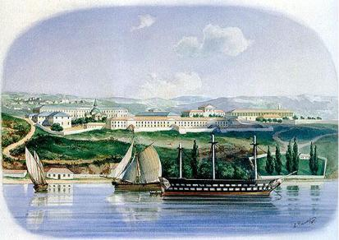

Рис. 1 Панорама строящегося Севастополя

Сам Ф.Ф. Ушаков свои усилия по обустройству базы оценивал гораздо выше своих морских побед и в одном из писем писал, что: «…попечительные старания мои по флоту и порту, почитаю я, более служить должны к моей чести, нежели малые дела мои на море случившиеся».

Моряки-черноморцы до сегодняшних дней свято чтят память Федора Федоровича Ушакова. А сам адмирал стал одним из символов города славы.

13
- Средиземноморская экспедиция.

- начале 1798 г. при Павле I внешняя политика России совершает очередной поворот и главным врагом становиться наполеоновская Франция. Для борьбы с ней Павел решил сплотиться с монархами Европы, и вошел в состав второй антифранцузской коалиции. Первым его шагом стало парадоксальное объединение флотов бывших врагов - России и Турции, как наиболее мобильных сил для борьбы с французами на Средиземном море.

12 августа 1798 г. эскадра Черноморского флота под командованием вице-адмирала Ушакова вышла из Севастополя по направлению к Босфору. Так началась знаменитая Средиземноморская экспедиция 1798–1800 гг., которая стала одной из самых ярких страниц боевой летописи Российского флота.

Основной целью похода являлось освобождение греческих Ионических островов. Где важнейшим пунктом обороны французов была крепость Корфу, которая считалась неприступной. Для Ушакова ситуация осложнялась и необычно холодной для этих мест погодой, из-за которой блокаду приходилось вести в очень тяжелых условиях.

18 февраля начался штурм крепости. К 14 часам остров Видо был взят. Однако, со взятием Видо, штурм Корфу не закончился. Центр сражения переместился на главную крепость. Но вскоре пала и она.

20 февраля акт о капитуляции был подписан. На флагманский корабль Ушакова были переданы французское знамя и ключи от крепости, а в крепость вошли только русские моряки, оставив турок на кораблях. Этот день, стал днём великого торжества русских и греков, торжества военного таланта адмирала Ушакова и его твердой воли, поддержанных храбростью и искусством русских моряков.

И опять, великий русский полководец Суворов, узнав о победе при Корфу, воскликнул: «Ура! Русскому флоту! Я теперь говорю сам себе: «Зачем не был я при Корфу хотя мичманом?»

14
Штурм и взятие крепости Корфу стали вершиной флотоводческого искусства Ушакова. Кроме таланта флотоводца, здесь блестяще раскрылся талант Ушакова как дипломата, по сути, его усилиями было создано первое национальное греческое государство нового времени – Республика Семи Островов. Когда русский флот уходил с Ионических островов, благодарные жители Кефалонии преподнесли Ушакову большую золотую медаль с изображением самого адмирала, крепости Корфу и русских кораблей.

Адмирал Ушаков, так же, как и генералиссимус Суворов, стал символом непобедимости русского воинства, его доблести и славы. Имя адмирала Ушакова на флоте среди наиболее почитаемых и поныне, а сам он – образец христианина, моряка и патриота.

15
- Уход со службы. Увековечивание памяти.

Средиземноморский поход Ушакова стал пиком его флотоводческой карьеры. Заслуги адмирала, который за всё время службы не потерял ни одного корабля, не были оценены Александром I, который назначил его на второстепенную должность главного командира Балтийского гребного флота

- начальником флотских команд в Петербурге. В итоге 1807 году Ушаков ушел в отставку и после непродолжительного периода жизни в Санкт-

Петербурге уехал в свое имение на Тамбовщину. Во время Отечественной войны 1812 года Ушаков был избран начальником ополчения Тамбовской губернии, но из-за болезни отказался от должности. Однако любовь его к Родине

- русскому солдату не позволили ему остаться в стороне - на пожертвования Ф.Ф. Ушакова был построен госпиталь для раненых в Темникове, сформирован

1-й Тамбовский полк. Фёдор Фёдорович умер 2 октября 1817 в своём имении в деревне Алексеевке (ныне это Темниковский район, Республика Мордовия). Когда гроб с телом усопшего адмирала при большом стечении народа был вынесен на руках из города, его хотели положить на подводу, но народ продолжал нести его до самой Санаксарской обители, где он и был похоронен, после чего на долгие годы власть предержащими был предан забвению.

Но не исчез его образ в душах благодарных соотечественников. Ф. Ф. Ушакова по праву можно считать основателем русской тактической школы в военно-морском деле. В отечественной исторической науке тактические приёмы Ф. Ф. Ушакова получили наименование «манёвренная тактика».

Уже в новое время к Ф.Ф. Ушакову вернулись заслуженная слава и признание соотечественников. Его именем названы корабли и суда, улицы и площади городов, военно-морские учебные заведения, географические пункты на карте нашей Родины. Его жизнь, труды и подвиги отражены в произведениях литературы и искусства. В честь адмирала в 1944 голу были учреждены орден и

16
медаль. Эти награды стали одними из немногих, которые были оставлены в системе наград современной России:
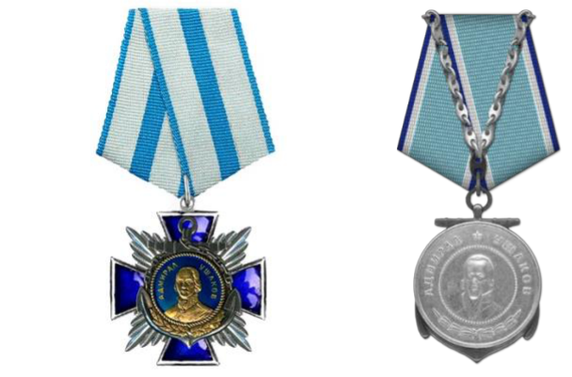

Рис. 2 Орден Ушакова и медаль Ушакова

Памятники адмиралу установлены на острове Корфу:
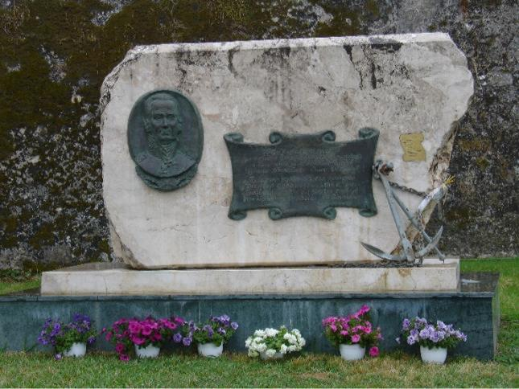

На мысе Калиакре в Болгарии:
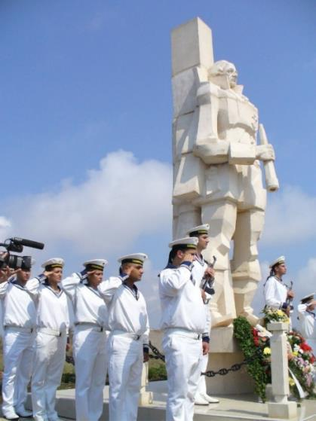

17
В итальянской Мессине:
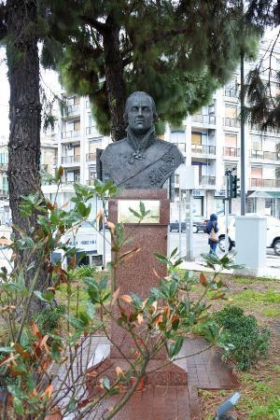

30 ноября 2000 г. Синодальная комиссия по канонизации святых Русской Православной Церкви сочла возможным канонизировать адмирала Федора Федоровича Ушакова, а в декабре Святейший Патриарх Московский и всея Руси Алексий II благословил прославить его в лике праведных местночтимых святых Саранской епархии.

Прославление адмирала состоялось 4–5 августа 2001 г. в Санаксарском монастыре. В конце церемонии Главнокомандующему ВМФ от Русской Православной Церкви была вручена хоругвь с изображением святого праведного Феодора Ушакова.

18
ЗАКЛЮЧЕНИЕ

Целю данной работы было показать через величие личности адмирала Ф.Ф. Ушакова его влияние на историю России. Для достижения цели работы были поставлены и последовательно решены три задачи.

По первой задаче - изучить различные периоды жизни адмирала Ушакова, были найдены и изучены наиболее доступные источники информации, которые позволили последовательно изложить основные периоды жизни Ф.Ф. Ушакова.

По второй задаче - проследить этапы становления его флотоводческого и организаторского таланта – были выявлены основные события, решения и люди, которые так или иначе повлияли на становление Ушакова как великого адмирала.

По третьей задаче - показать его влияние на становление российского военно-морского флота – были определены основные заслуги Ушакова в обретении Россией статуса великой морской державы, а также его вклад в развитие тактики современного морского боя.

Общий вывод по работе. Считаю, что роль Ф.Ф. Ушакова в истории России носит выдающийся характер, особенно в контексте событий современником которых он являлся – присоединение Крыма, борьба с Турцией за господство в Черном море и во всем Черноморском регионе, укрепление авторитета России на международной арене. Нам и сейчас необходимо использовать знания о Ф.Ф. Ушакове, его подвигах и самозабвенной службе Отечеству в просветительской работе среди молодежи, особенно в направлении патриотического воспитания.

19
СПИСОК ИСПОЛЬЗОВАННЫХ ИСТОЧНИКОВ И ЛИТЕРАТУРЫ.

- Ильинский, В. П. Адмирал Ф.Ф. Ушаков в Средиземном море (1799 г.) / В. П. Ильинский. – Репринт изд. 1914 г. – Москва : Директ-Медиа,

2015.

- Скаловский Р.К.; Федор Ушаков. Адмирал святого русского воинства. Москва; ОГИЗ, 2019

20

